Kincsesbánya Község Önkormányzata
Képviselő-testületének
53/2018. (V. 2.)
h a t á r o z a t a
Kincsesbánya teljes területére vonatkozó új Településszerkezeti Terv
elfogadásáról

Kincsesbánya Község Önkormányzata Képviselő-testülete a Magyarország helyi önkormányzatairól szóló 2011. évi CLXXXIX. törvény 13. § (1) bekezdés 1. pontja, valamint az épített környezet alakításáról és védelméről szóló többször módosított 1997. évi LXXVIII. (Étv) 6. § (1) bekezdésében kapott felhatalmazás alapján Kincsesbánya közigazgatási területére az alábbi határozatot hozza:

- A Képviselő-testület azÉtv 9/B § (2) bekezdés a) pontja alapján a település teljes közigazgatási területére vonatkozó Településszerkezeti tervet az alábbi mellékleteként fogadja el:
- Településszerkezeti tervet M=1:10000 léptékű tervlappal
- Településszerkezeti terv leírása
2. A Településszerkezeti terv 2018. június 1-jén lép hatályba
3. A Képviselő-testület a Kincsesbánya településszerkezeti tervének megállapításáról szóló 89/2006. (IX.25.) kt. határozatát hatályon kívül helyezi.

Bajkai János Jankovicsné Huszár Mónika
polgármester jegyző

A TELEPÜLÉSSZERKEZETI TERV M=1:10 000

A SZERKEZETI TERV LEÍRÁSA

Bevezetés

Kincsesbánya Község Önkormányzata a településrendezési eszközök felülvizsgálatát határozta el. A felülvizsgálat előkészítéseként az önkormányzat új településfejlesztési koncepciót fogadott el a 93/2016.(V.30.) számú határozattal.

Tervi előzményeként figyelembe vételre kerültek az elfogadott, vagy a kidolgozás és az elfogadás különböző fázisában lévő, a térségre vonatkozó alábbi, a terület-felhasználást megalapozó, illetve meghatározó tervek. Ezek közül a legfontosabbak:
- Kincsesbánya Község Településfejlesztési Koncepciója (továbbiakban: Koncepció),
- Kincsesbánya Község korábbi településrendezési eszközei
- a 2003. évi XXVI. törvénnyel elfogadott Országos Területrendezési Terv (továbbiakban: OTrT),
- Fejér megye Területrendezési Terve, melyet Fejér megye Közgyűlése 1/2009.(II. 13.) Közgyűlési Rendelettel fogadott el

3.1. A TERÜLETFELHASZNÁLÁS

Kincsesbánya településszerkezeti terve a jelenlegi területhasznosításból és a korábbi településszerkezeti tervből kiindulva nem javasol jelentős funkcionális változásokat. A belterületen a meglévő területfelhasználások a jelenlegi népesség növelése szempontjából többnyiremegfelelőek,a külterület használata sem indokol jelentős változtatásokat.
A beépítésre szánt területként döntően lakó-, üdülőterületi és településközponti vegyes, valamint gazdasági funkciókat jelöl ki és tart meg a terv:
- a lakóterületeken a kertvárosias és falusias lakóterület,
- településközponti vegyes területet,
- üdülőterületeken hétvégi házas területeket,
- kereskedelmi szolgáltató és ipari gazdasági területeket
- és különleges területeket javasol.

A beépítésre nem szánt területekenalapvetően megtartásra kerül a jelenlegi használat, azt néhány elemében tovább kell fejleszteni, elsősorban sajátos használat szerinti különleges beépítésre nem szánt területfelhasználási céllal.

Terület-felhasználási módok általános építési használat szerint beépítésre szánt (már beépített, illetve beépülő) és beépítésre nem szánt területekre osztja.

A beépítésre szánt területek terv szerinti megoszlása:
lakóterületek,
üdülőterületek
vegyes területek,
gazdasági területek,
különleges területek.
A beépítésre nem szánt területek a következő besorolásúak:
közlekedési területek,
mezőgazdasági területek,
erdőterületek
vízgazdálkodási területek.
különleges beépítésre nem szánt területek.

TERÜLETFELHASZNÁLÁSI EGYSÉGEK
BEÉPÍTÉSRE SZÁNT TERÜLETEK | Rövidítés | Megengedett  legnagyobb  beépítési  sűrűség(m2/m2) | Közüzemi  közművesítettség  mértéke
LAKÓTERÜLETEK | L
Kertvárosias lakóterület | Lke | 0,45 | részleges
Falusias lakóterület | Lf | 0,35 | részleges
VEGYES TERÜLETEK | V
Településközpont terület | Vt | 2,4 | teljes
GAZDASÁGI TERÜLETEK | G
Kereskedelmi, szolgáltató terület | Gksz | 1,8 | részleges
Ipari terület | Gip | 1,5 | részleges
ÜDÜLŐTERÜLETEK | Ü
Üdülőházas terület | Üü | 0,3 | hiányos
KÜLÖNLEGES TERÜLETEK | K
Temető területe | K- Temető | 0,2 | hiányos
Garázs területe | K-garázs | 0,4 | közművesítetlen
Sportterület | K-Sport | 0,6 | hiányos
Kincsesbánya területe az előbbiekben meghatározottak alapján a következő beépítésre szánt területfelhasználási egységekre tagolódik:

Lakóterületek (L):
Kincsesbánya lakóterületei jellemzően kertvárosi jellegű, egyedi telkes egy-, ritkán kétlakásos önálló családiházas lakóterületek. Találhatóak a településen négylakásos és sorházas lakóterületek is.
Ennek megfelelően a központi belterület lakóterületei kertvárosias és falusias lakóterület területfelhasználásba soroltak. Rákhegy és Felső-kincses településrészeken jellemző a falusias életmód, a lakosság saját szükségletekre folytatott kertészkedés lehetősége érdekében a területen a falusias lakóterületi besorolásba sorolt.

Településközpont vegyes terület (Vt):
Vegyes terület-felhasználásba sorolja a Terv a központi belterületen a Kossuth u – Ifjúság u. – Kincsesi u. a Kodály Z. utca – Kossuth u. és a Gagarin u. és Kodály Z. u közötti területet.Az iskola és óvoda tömbjét a volt strand területtel együtt szintén településközponti területfelhasználású a Somosmáli tömb ellátásának kiszolgáló területével együtt.
A Sólyom domb területén újonnan kijelölt településközponti vegyes terület az egységes területhasználatot biztosítja.

Gazdasági területek (G)

Gazdasági területekként szerepelnek a tervbena már ekként hasznosított és az új gazdasági területek.
A gazdasági területeken belül az ipari területek (Gip) három területre koncentrálódnak.
Az Üveg Ásvány KFT telephelyének észak-keleti része, melyen ipari tevékenység folyik, a bányatelken belül. Ezen a területen további ipari terület kijelölés történik.
A Rákhegy I és Rákhegy II. közötti felhagyott bányaközpont telepe továbbra is ipari besorolásban marad.
Ipari besorolásban marad a DRV RT telepe a központi belterület határán.
Kereskedelmi-Szolgáltató Gazdasági (Gksz ) a központi belterület észak-nyugati és észak-keleti peremterülete, valamint Felsőkincses belterületének dél-nyugati része.
Hétvégi házas üdülőterület (Üh) :
A Rákhegy I és Rákhegy II belterületi településrészek közötti, korábban zártkerti övezeti besorolású terület a Fehérvárcsurgói víztározó miatt a valóságban üdülőterületté fejlődött. A telkek nagysága, a terület közművesítése és az igények miatt hétvégiházas övezeti besorolásúak.

Különleges területek (K…)
Temető (T) temető terület településen jelenleg nem működik temető. A korábban működő ún. Rákhegyi temetőt az önkormányzat újra meg kívánja nyitni, ezért ezt a területet különleges temető területbe sorolja a településszerkezeti terv. A központi belterülethez csatlakozó temető tartalék terület
emető besorolásban marad.

Sport-szabadidő területek (Sport). A Terv sport területbe sorolja a jelenlegi sportpálya területét.

Különleges garázs terület (Garázs). A meglevő garázsok területei illetve garázssor létesítésére kijelölt önálló terület.

Beépítésre nem szánt területek

Közlekedési és közműterületek (Kö):

Kincsesbánya közlekedési és közüzemi fejlesztései számára a jelenlegi területek elegendőek. A település szerkezetének jellegéből adódóan a közlekedési nyomvonalak a központi belterületen zömében kiépítettek.

Erdőterületek (E):
Erdőterület a földhivatal nyilvántartása szerint erdő művelési ágú területek, melyek nagy része honvédelmi terület. E miatt a meglévő erdőterületek védelmi (Ev) besorolásúak, melyek jelentős része honvédelmi erdő.

Mezőgazdasági területek (M):

A mezőgazdasági területek az alábbi övezetekbe tartoznak:

- Má: általános mezőgazdasági övezet: az árutermelésre alkalmas termőterületek.
- Mk: kertes mezőgazdasági övezet: volt zártkerti területek, a szőlőművelés, gyümölcstermelés és kertgazdálkodás és az ezekkel összefüggő aktív pihenés területei

Vízgazdálkodási területek (V):

Ebbe a kategóriába tartozóaka vízfolyások, árkok területei és azok parti sávjai (a felhagyott Gaja-medrek is) és a Fehérvárcsurgói víztározó.
A területrendezési tervi összhang miatt az ún. Forrófői területen levő víztárolók újonnan vízgazdálkodási területbe soroltak.

Különleges beépítésre nem szánt különleges területek (Kb-…)

A különleges beépítésre nem szánt bánya (Kb - bánya) terület a település közigazgatási területén az Üveg-Ásvány Kft. telephelye. A terület fejlesztése jelenleg is tart, melyet a Terv is figyelembe vesz.

A különleges beépítésre nem szánt Gát és gátőrház (Kb - gát) terület újonnan kerül kijelölésre a Fehérvárcsurgói víztározó ilyen céljára szolgáló területén.

A különleges beépítésre nem szánt Turisztikai(Kb - Tur) terület újonnan kerül kijelölésre a Fehérvárcsurgói víztározó mellett meglevő, turisztikai, pihenő és szállás céljára szolgáló területén.

A különleges beépítésre nem szánt barlangkutató terület (Kb – kutató) terület újonnan kerül kijelölésre a Központi belterületen meglevő, barlangászok által kutatásrahasznált területen.

A különleges beépítésre nem szánt vízmű terület (Kb – vízmű) terület újonnan kerül kijelölésre a Szeg-hegyen meglevő, vízmű vízkivételi műként használt területe.

3.2. A TÁJRENDEZÉS ÉS TERMÉSZETVÉDELEM
Kincsesbánya változatos táji-természeti adottságokkal rendelkező település. Jelentős értéket képviselnek egyes, tájképileg és ökológiailag is értékes, természetközeli állapotú területrészei, védett növény- és állatfajok élőhelyei, táj- és kerttörténeti dendrológiai értékű zöldfelületi elemek (idős faegyedek), valamint további egyedi tájértékek.
Országos illetve helyi természeti védettség alatt álló terület nem található a területén.
A korábbi településrendezési terv javaslatot tett egy helyi természetvédelmi terület kialakítására, a Rákhegy közelében a Kopasz-hegy DNy-i lejtőjének sziklakibúvásos gyepterületeinek védelmében. Azóta nem indult el a helyi védettség kijelölésének folyamata. Mivel az élőhely továbbra is értékes és védendő, a javaslatot fenntartjuk.
A természet védelméről szóló 1996. évi LIII. törvény szerint a források és barlangok ex lege védett természeti értékeknek tekintendők. A közigazgatási területen ilyen a Kincsesbányai-dolomitodú a 13/21 hrsz-on. A védett barlang kataszteri száma 4421-55. Hossza 2 méter.
Védett forrás a 03429, 03446, 03476 .hrsz-ú ingatlanokon található.
Nemzetközi természeti oltalom érinti a területet, a Natura 2000 SCI Természetmegőrzési területek közé sorolt egy nagy összefüggő terület a település külterületének Ny-i oldalán. A lehatárolás szinte megegyezik az országos ökológiai háló magterületébe sorolt területével, kivéve a Szeghegy erőterületét, mely magterület, de nem Natura 2000 terület.
Kincsesbánya Natura 2000 besorolású területein a településrendezési eszközök felülvizsgálata nem jelöl ki új beépítésre szánt területet.

A településrendezési eszközök felülvizsgálata az országos ökológiai hálózat magterületén, amely területek egyben Natura 2000 területek is (kivéve a Szeg-hegy) a területfelhasználás rendszerének meghatározásakor a természetvédelmi célok megvalósulását segíti elő. Az erdőket a településrendezési eszközök felülvizsgálata védelmi erdőterület területfelhasználási kategóriában tartalmazza, ezen kívül az északi részen egy különleges, beépítésre nem szánt szállás (meglévő beépítettséggel) területet jelöl ki.
A Fehérvárcsurgói tározótó környezetét érintő ökológiai folyosó területén a vízgazdálkodási terület mellett a tározótó funkcióhoz köthető Különleges, beépítésre nem szánt gát és gátőrház területet, illetve falusias lakóterületeket és általános mezőgazdasági területet jelöl ki Kincsesbánya Településszerkezeti tervének felülvizsgálata. Utóbbiak tekintetében a szabályozási tervnek összhangban kell maradni a természetvédelmi szempontokkal.
A Településszerkezeti terv nem jelöl ki új beépítésre szánt területet a tájképvédelmi szempontból kiemelten kezelendő terület övezetén, így a tájképvédelmi érdekek nem sérülnek.

Egyedi tájértékek az egyéb védelem alatt nem álló, de a település képét meghatározó elemek. Tájértéknek a természet-társadalom kapcsolatrendszerben keletkezett és a tájban kialakult emlékeket tekintjük. Objektumok, tájelemek, elem együttesek, tájemlékek egyaránt lehetnek egyedi tájértékek.
A közigazgatási területen több egyedi tájérték is fellelhető.

TÉKA adatbázis által jelölt és egyéb:
- szobor, hrsz. 240/6. (Kopjafa)
- szobor, hrsz. 29/36(1956-os emlékmű)
- szobor, hrsz. 158/2.(Bányász, Szent Borbála szobor)
- szobor, bányász emlékhely hrsz: 167 (Harang)
- feszület, hrsz. 1547/1.
- gát, hrsz. 03058.
További egyedi tájértékek:
- A Fehérvárcsurgói tározótó Kincsesbányára átnyúló része, ill. látványa
- Kopasz-hegy, mint kilátópont
- Tájtörténeti érték a legendákkal övezett kilátópont, a Tatár-kő
- Szeg-hegy, mint kilátópont
- Rákhegy régi temetője

3.3. A ZÖLDFELÜLETI RENDSZER

Kincsesbánya területén korszerű, több funkciós települési szintű közpark nem található.
Kisebb „maradék” területeken jelöltek ki zöldfelületeket, melyek területi kiterjedésük miatt közpark funkció betöltésére kevéssé alkalmasak. Jelenlegi felhasználásukban fásított gyepes területek, amelyeknek ökológiai értékük természetesen van, de semmilyen közparki funkció sem kapott helyett rajtuk (játszókert, pihenőkert stb.).

A központi belterület legnagyobb kiterjedésű fásított füves zöldfelülete a Sólyom-domb környezetében található. A telken belüli zöldfelület esetleges fejlesztése szempontjából fontos figyelembe venni a domborzati adottságokat, hiszen ez a terület egy, a központba beékelődő meredek domboldal. A jelenleg fenyvessel borított területen védett növényritkaságok is találhatóak, ezért a szabályozási terven ezt a területet a telek be nem építhető részeként kell feltüntetni.

Vizuális-esztétikai szerepük miatt kiemelendők a belterületi szobrok, emlékművek és kopjafa környezete, mely gondosan kialakított és szépen gondozott.

A központi belterület tömbházas beépítésű lakóterületén az épületek között kialakításra kerültek kisebb közkertként funkcionáló területek, melyeken kisebb játszótereket tart fenn az önkormányzat.

A két Rákhegyi, illetve a felsőkincsesi településrészek nem rendelkeznek saját közparkkal, de ezek a belterületek nagyon közel vannak a külterület jelentősen erdősült részeihez, így az ott lakók zöldfelületi ellátása biztosított.

3.4. AZ ÖRÖKSÉGVÉDELEM

Műemlékek, helyi építészeti értékek
A községben műemlékek nincsenek. Helyi védelemre javasolható építészeti érték a bányászati emlékmű.
A település területen belül összességében 11 régészeti lelőhelyről vannak ismereteink, ezek közül 5 részben, vagy teljesen elpusztult, 3 nem nyilvántartott. A nem nyilvántartott régészeti lelőhelyek közül 2 fölvár jellegű erődítés, amelyek a 1996. évi LIII. törvény 28. § (1) bekezdés szerint védett természeti területnek minősülnek.

Régészeti területek

A régészeti területek típusai:

A régészeti lelőhelyek e törvény erejénél fogva általános védelem alatt állnak
A régészeti területek a három típusba sorolandók be:
a) Régészeti lelőhely
b) Fokozattan védett, vagy kiemelten védett régészeti lelőhely
c) Régészeti érdekű területek

Kincsesbánya település területén, az örökségvédelmi hatástanulmány szerint 8 nyilvántartott, 3 nyilvántartásban nem szereplő régészeti lelőhely található, ezek között nincs ismert, kiemelten védett régészeti lelőhely.

Régészeti érdekű területként kerültek lehatárolásra a ma már megsemmisült, vagy csak feltételesen azonosítható régészeti lelőhelyek, illetve a valós lelőhelyrészletek alapján a település olyan régészeti örökségi elemei, amelyek esetén egyelőre nem rendelkezünk konkrét adatokkal.

3.5. A KÖZLEKEDÉS
A település az országos közúthálózatba a 8202 és 8203 jelű utakkal kapcsolódik. A közutak csomópontja a település külterületén található. Az országos főúthálózat fenti közutakról érhető el. A 81. sz és 8. sz. főutak a megyeszékhely Székesfehérvárra, illetve a szomszédos megyékbe jó közúti kapcsolatot biztosít. Ezeken az utakon érhető el a gyorsforgalmi úthálózat, déli irányba az M7 autópálya Székesfehérvárnál, illetve északi irányba az M1 autópálya Komárom határában. A település közigazgatási területét nem érintik úthálózatfejlesztési javaslatok, ezért ilyen célú terület-felhasználással nem kell számolni.

Közúthálózat
Kincsesbánya belterülete rendkívül tagolt, négy egymástól független részre oszlik. A központ és Rákhegy I. és Rákhegy II. közötti összeköttetést helyi utak, illetve Felsőkincses és a központ között a 8202. jelű közút biztosítja.

Osztályba sorolás:
- Külterületi mellékút, összekötő út, valamint belterületi gyűjtőút
külterületen: K.V.C belterületen: B.V.b.D.
8202. és 8203. jelű közutak
- belterületi mellékutak, gyűjtő utakB.V.b.D.
Kossuth utca önkormányzati kezelésű szakasza, 03066 és 03430 hrsz-ú út és a József Attila utca és Ipartelep utca
- belterületi mellékutak, kiszolgáló utak
B.VI.d.D
- Külterületi egyéb közútK.VIII.C.
Üdülőövezeti és zártkerti utak, egyéb burkolatlan utak

Kötöttpályás közlekedés
A települést az országos közforgalmú vasúthálózat nem érinti. A Székesfehérvár-Komárom mellékvonal a szomszédos Moha településen (Moha-Rakodó vasútállomásonál), illetve a vasúti főhálózat Székesfehérváron érhető el.
A bányászathoz annak építésekor épült ki az iparvasut, mely az Üveg-Ásvány KFT telephelyén belül, mai napig működik.

Közösségi közlekedés
Közúti közösségi közlekedés
A helyközi és helyi menetrendszerű autóbusz-közlekedés számára új területek igénybevétele nem szükséges.
A buszmegállóka közlekedési területen belül felújíthatók és kismértékben bővíthetők.

Kerékpáros közlekedés
A települést érintő kerékpárút-hálózati terv nincs. A szomszédos települések azonban érintettek kerékpárhálózati fejlesztésekkel.
A hálózati elemek összeköttetésére az önkormányzat elkészíttette a Kossuth utca - Rákóczi utca nyomvonalon egy kerékpárút tervét. Ennek kiépítésével Székesfehérvár és a víztároló között egy új turisztikai szempontból jelentős hálózati elem alakul ki. A domborzati viszonyokat is figyelembe véve, jó környezeti adottságok mellett kiváló hivatásforgalmi szempontból is a székesfehérvári kapcsolat.

Gyalogos közlekedés
A járdahálózatot a gyűjtőutak mellett célszerű összefüggővé tenni, és az akadálymentesítést megteremteni. A domborzat miatt a meglévő járdákat több helyen lépcsők szakítják meg. Az országos utak mellett legalább egy oldalon járda vagy közös gyalogos- kerékpáros utat kellkiépíténi.

Parkolás
A településen önálló parkolóterület csak a központi belterületen, a négyszintes lakóházak környezetében épült ki. A meglévő parkolók kiszolgáljáka lakásokat,valamint a meglevő szolgáltató és igazgatási funkciókat.
A további parkolási igények kielégítésére a településközponti vegyes területfelhasználású területek közterületi részén kell kiépíteni.
A településen a parkolás jellemzően saját telken belül történik, a várakozó helyek számának OTÉK-tól eltérő szabályozása a településközponti vegyes területekenlehet indokolt.

  - A KÖZMŰELLÁTÁS

Vízellátás
A község vízellátása a DRV Zrt. Rákhegy II. vízbázisából ill. a központi víztisztító telepről került kiépítésre.
A fokozatosan – a fejlesztési igényeknek megfelelően – kiépített vízellátó hálózat a település és környezetének magassági viszonyait követve két ellátó övezettel ( alsó, és felső zóna ) épült ki.
A rendszer a Szeg hegyen központi 1200 m3-es ( 100+100+1000 m3 ) víztárolóval rendelkezik, amelyet a vízellátó rendszer „express” vezetéke tölt, közvetlen a víztisztító telepen megépített KRS III. gépháztól. A medencéknél a víz utóklórozására a berendezések felszerelésre kerültek.

Szennyvízelvezetés, szennyvíztisztítás
A község csatornázása a bányaüzem, és a község fejlődése során fokozatosan épült ki. Az egyes lakóépületek (1-4 szintes épületek) minden esetben csatlakoztak a szennyvízelvezető főgyűjtőhöz.
A szennyvíz tisztítása ez időben a DRV Zrt kincsesbányai telephelye mellett kialakított szennyvíztisztító telepen történt.
Az elmúlt évtizedben került sor Isztimér, Guttamási és Kincsesbánya egységes regionális szennyvízelvezető rendszerének kiépítésére.
A beruházás során Isztimér település csatornázásán túl Kincsesbánya csatornázatlan utcáiban a még hiányzó szennyvízcsatornák nagy része is elkészült, azonban vannak még csatornázatlan területek. Ilyen Felső-kincses, a központi területen Tölgyesköz és a Somosmáli utca.
A beruházás során kiépítették az új biológiai szennyvíztisztító telepet, amely a Kincsesbánya-Fehérvárcsurgó közötti út mentén a Gaja patak mentén került megépítésre.
A tisztított szennyvíz befogadója a Gaja patak.
A szennyvíz tisztítótelep kapacitása 500 m3/d, a szippantott szennyvíz fogadására 60 m3/d kapacitású egység került megépítésre.
A központi belterületen a csatornahálózat jelentős része elavult, és a település sajátos szerkezeti és korábbi tulajdonosi (bányavállalat) viszonyai miatt a gerinchálózat magánterületeken halad, ami akadályozza az ingatlanok továbbfejlesztésének lehetőségét, ezért a gerinchálózat közterületre való áthelyezése indokolt.

Csapadékvíz-elvezetés
A településen a felszíni csapadékot elvezető rendszerek gyakorlatilag kiépültek. A csapadékvíz befogadója az Ős-Gaja. A terület általában a befogadó irányába esik, így a csapadékvíz elvezetés egységesen a befogadó irányába biztosított.
A csapadékvíz elvezetését részben nyílt árkos, részben zárt rendszerrel megoldották, amelyek egy részét időközben felújították. Jellemzően a főutak mellett alakítottak ki zárt csatornarendszert.
Ezek rendszeres karbantartásáról, tisztításáról az Önkormányzat gondoskodik. A csapadékvíz elvezetésében felmerülő problémákat az elmúlt években már részben megoldották.
A 8202. jelű út árkát, mint befogadót, valamint az út alatti átereszeket a település egészre számított csapadékhozamra méretezni kell. A település domborzati viszonyai indokolják az árkok burkolását, illetve a nagyobb hosszesésű utcákban a zárt csapadékcsatorna kiépítését.

Villamos energia ellátás
A település villamos energia ellátásának üzemeltetője az E.ON Észak-dunántúli Áramhálózati Zrt. Székesfehérvári Régiója. Kincsesbánya ellátása a Mór északi részén található 120/20 kV-os alállomásból és székesfehérvári alállomásokból kiinduló 20 kV-os légvezetékeken történik.
Többlet villamos energia igény a meglévő villamos hálózatról kielégíthető. A konkrét műszaki megoldás az áramszolgáltatóhoz eljutatott energia igényre adott válasz alapján tervezhető. A villamos hálózat bővítéseket az áramszolgáltató a törvényi előírások szerinti csatlakozási díj ellenében kiépíti. Nagyobb energia igény esetén fogyasztói beruházás is elképzelhető.

Gázellátás
A Fehérvárcsurgó külterületén lévő nyomásszabályozó állomástól a középnyomású (4 baros) átmérő 160 -as P10 -es KPE vezeték Kincsesbánya belterületét a külterületén közelíti meg.
A Rákhegy településrészen levő Kertalja utcai ingatlanok földgázellátása a gerincvezetékről kiépített átmérő 32 -es középnyomású (4 baros) közterületen haladó vezetékről leágazásokkal biztosított.
A Rákóczi Ferenc utcai ingatlanok földgázellátása az átmérő 160 -as gerincvezetékről, illetve a gerincvezetékről kiépített átmérő 32 -es középnyomású (4 baros) közterületen haladó vezetékekről leágazásokkal biztosított.
A gerinc vezeték a Rákóczi Ferenc utcától a valamikori bányaüzemig ismételten külterületen halad, keresztezve a Gaja patakot.
A központi belterületen a valamikori bányaüzemtől közterületen elhelyezett átmérő 110 -es, átmérő 90 -es, átmérő 63 -as, átmérő 32 -es P10 -es középnyomású (4 baros) KPE anyagú sugarasan kiépített elosztó hálózatról leágazásokkal biztosított az ingatlanok földgázellátása.
A társasházak részére az épületek oldalfalán került nyomásszabályozó állomás elhelyezésre, és innen biztosított a lakások részére a kisnyomású földgáz.
Felsőkincses gázellátása a terepviszonyok miatt Kincsesbányáról gazdaságosan nem látható el, ezért annak a településrésznek a földgázellátását Iszkaszentgyörgy felöl célszerű megvalósítani.

3.7. A KÖRNYEZETVÉDELEM
Talaj
A Kincsesbányát is magában foglaló Móri-árok kistáj a Bakonyt a Vértestől elválasztó süllyedék, amely É-i harmada magasabb térszíneinek löszös és más periglaciális üledékein döntően agyagbemosódásos barna erdőtalajok alakultak ki. A löszös kőzeten keletkezett talajok mechanikai összetétele vályog, vízgazdálkodása kedvező, termékenységi besorolása a 45-55 (int.) kategória. A periglaciális üledéken képződött változatok mechanikai összetétele homok, vízgazdálkodásuk kedvezőtlen, földminőségi besorolásuk a 30-40 (int.) termékenységi kategória

Felszíni és a felszín alatti vizek
Felszíni vizek
Kincsesbánya térsége mérsékelten vízhiányos terület. A település meghatározó vízfolyása a Gaja (hossza: 60 km, vízgyűjtő területe: 496 km2). A település közigazgatási területe a Vízkeretirányelv rendszerében az Észak-Mezőföld és Keleti-Bakony vízgyűjtő-gazdálkodási tervezési alegységhez tartozik.
Természetes állapotban az árvizek tavasszal, a kisvizek ősszel voltak a leggyakoribbak, azonban a Fehérvárcsurgói-tározó eresztése a természetes vízjárást módosítja.

A vízfolyások vízminősége szennyezett, III. osztályú.

A település közigazgatási területén belül legnagyobb álló víz a mesterségesen kialakított Fehérvárcsurgói-tározó. A település közigazgatási területére csupán a tározó vízkivételi műve és annak szűkebb környezete esik, a vízfelület nagysága kb. 3,7 ha.

További vízfelületek az egykori felszíni fejtés mélyedésiben kialakult tavak, illetve mesterségesen kialakított derítő tavak. Ezek összfelülete közelíti a 20 ha-t, azonban vízállásuk a csapadékviszonyoktól erősen függ.
A térség földtani felépítése következtében a település közigazgatási területének jelentős része karsztos területen fekszik. A felszín alatti vizek védelméről szóló 219/2004. (VII. 21.) Korm. rendelet alapján a település közigazgatási területének szennyeződésérzékenységi besorolása: fokozottan érzékeny”.
Felszín alatti vizek
Településfejlesztés és területhasználat szempontjából meghatározó a Rákhegy II. vízbázis védelme, illetve a vízbázis hidrogeológiai védőterületeinek felszíni metszete.
A Rákhegy II. vízakna vízbázis védőterületei a következők, melyek a településszerkezeti tervlapon is jelölésre kerültek

Hidrogeológiai „A” védőterület
A vízmű hidrogeológiai „A” védőidoma, védőterülete az a terület, ahonnan a víz fél év és 5 év közötti idő alatt éri el a vízkivételt.
Hidrogeológiai „B” védőterület
A vízbázis hidrogeológiai „B” védőterülete az a terület, ahonnan a víz 5 és 50 év közötti idő alatt éri el a vízkivételt.
A bauxitbányászat befejezésével párhuzamosan az aktív vízszint süllyesztés is abbamaradt. A vízkitermelés megszűnésével a karsztvízszint nem várt gyorsasággal közelíti a kitermelés előtti vízszintet. Ennek következménye, hogy a hegylábi források ismét aktívvá válnak. Kincsesbánya térségében a nyilvántartott forrásokat is vannak.
Levegőtisztaság és védelme
Kincsesbánya esetében levegőszennyezés az alábbi tevékenységekből származhat:
- Ipari tevékenységek,
- Lakosság fűtése,
- Közlekedés,
- Bűzzel járó tevékenységek.

Ipari kibocsátások
Az ipari és szolgáltató tevékenység kapcsán Kincsesbányán 2014-en 122 bejelentett vállalkozás üzemelt. Ez a szám magában foglalja az egyéni és társas vállalkozásokat, illetve szolgáltató, kereskedelmi és ipari tevékenységeket is.
A nyilvántartott vállalkozások közül bejelentett telephellyel 17 vállalkozás rendelkezik.

Lakosság fűtése
A fűtésből származó légszennyezés csak a fűtési szezonban jelentkező légszennyezés.
A fűtésből származó emissziókat a légszennyező anyagok közül a kén-dioxid, szén-monoxid, nitrogén-oxidok, a szilárd anyag és a korom emisszió jellemzi.
Kincsesbányán a fűtés, jellemzően földgázzal történik. Az ingatlanok gázzal való ellátottsága 81 %-os. A nem gáz fűtésű lakások fűtését vegyes tüzeléssel (szén és fa) oldják meg. Az érvényben lévő levegőminőség védelmi jogszabályok alapján fűtési célú, kizárólag füstgáz kibocsátással járó tevékenységek engedélyezésében az első fokon eljáró engedélyező hatóság a település jegyzője (lásd: a levegő védelméről szóló 306/2010. (XII. 23.) Korm. rendelet 36. §).
A lakosság fizetőképességének romlása következtében várható a gázzal szemben a fa. és egyéb szilárd tüzelőanyagok térnyerése, ami részben a koromterhelés emelkedését és bűz hatását növekedését vonhatja maga után.

Az energiaárak emelkedésével megjelentek a megújuló energiaforrásra alapozott fűtési rendszerek, mint napkollektoros, hőszivattyús, vagy biomassza fűtésű rendszerek. Javasolt fejlesztési irány a légszennyezés mérséklésére és a szén-dioxid kibocsátás csökkentésére ezen alternatív energiaforrások minél nagyobb arányban történő bevonása.

Közlekedés légszennyezése
Kincsesbánya közigazgatási területén a 8202 és 8203 számú országos közút halad át. Említésre méltó még a 8202 és 8204 számú utak közötti Kossuth Lajos utca meghosszabbításában vezető önkormányzati út is.

Bűzterhelés
Kincsesbánya területén állattartó telep nem üzemel. Megfigyelhető még a kedvtelési célú hobbi állattartás. Nagytestű állatok száma nem éri el a 10 db, ezek mindegyike ló.
Ennek következtében állandóan fellépő koncentrált bűz nem jellemző a településen.

Összefoglalóan Kincsesbánya esetében a vizsgált tevékenységekből nem várható jelentős mértékű légszennyezettség kialakulása.
Zaj- és rezgésterhelés

Kincsesbánya területén zajterhelés részben az ún. ipari tevékenységekből, illetve a közlekedésből várható.
Az elvégzett vizsgálatok alapján a közlekedésből határértéket túllépő zajterhelés nem várható a zajtól védett övezetek esetében.
Ipari jellegű (termelő tevékenység) zajforrások becsült száma a településen 10, az VM-OKIR WEB adatbázisban egyedi zajkibocsátási határérték megállapítására vonatkozó határozat nem található. Ennek alapján valószínűsíthető, hogy termelési, vagy szolgáltatási tevékenységekből zajtól védendő területeket határérték feletti zajterhelés nem éri, illetve a zajvédelmi hatásterületek sem érik el a védendő övezeteket.
Hulladékkezelés, hulladékgazdálkodás

A hulladékgazdálkodás területén jelentős változások történtek a 2012. évi CXXXLV. Tv. (törvény a hulladékgazdálkodásról) életbe lépésével.
Kincsesbánya esetében a közszolgáltatás keretébe tartozó hulladékok gyűjtési feladatát a Depónia Nonprofit Kft. látja el. Az ömlesztetten gyűjtött hulladékok elszállítása heti rendszerességgel történik, befogadó a Székesfehérvári, Pénzverő-völgyi Regionális Hulladéklerakó. A keletkező kommunális hulladék éves mennyisége 500-550 t/év körül becsülhető.
Kincsesbánya településen nem működik hulladékgazdálkodási engedéllyel rendelkező vállalkozás, így a hulladéktermelők kénytelenek keletkezett hulladékaikat nagyobb távolságban elhelyezkedő hulladékkezelőkhöz szállíttatni.

Fennálló környezetvédelmi konfliktusok, problémák

Kincsesbánya esetében környezeti konfliktus három környezeti elem esetében áll fenn az alábbi módon:
- Felszín alatti víz védelme:
  - Csatornázatlan település részek „B” hidrogeológiai védőterületen,
  - A vízbázis védőterületek kiterjedése erősen korlátozza a településfejlesztést, különösen az ipari park esetében,
- Hulladékgazdálkodás:
  - Illegálisan lerakott hulladék mennyiségének várható növekedése.
- Vizuális környezetterhelés:
  - Működő és felhagyott bányaterültek.

3.8. A VÉDŐTERÜLETEK ÉS VÉDŐSÁVOK (MEGHATÁROZVA A MÁS JOGSZABÁLLYAL ÉRVÉNYESÜLŐ ELEMEKET IS)
3.8.1KÖZLEKEDÉSI ÉS KÖZMŰTERÜLETEK
KÖZLEKEDÉSI TERÜLETEK VÉDŐSÁVJA

A településszerkezeti terv védősávot jelöl ki a település külterületi szakaszain az alábbi országos közutak esetében:
8202. és 8203. jelű országos összekötő út- az út tengelyétől számított 50-50 m széles területen

KÖZMŰTERÜLETEK VÉDŐTERÜLETE ÉS VÉDŐSÁVJA
Az alábbiakban a közmű infrastruktúra elemeiként kerülnek bemutatásra az azokhoz kapcsolódó védőterületek és védősávok.
- Ivóvízellátás:
PÉT-I-II 600 mm-es ivóvízvezeték 5-5 m védőtávolsága
- Csatornázás, vízelvezetés
a települési szennyvízátemelők körül 10 msugarú körben védőterület kell kijelölni a
- Gáz- és hőenergia ellátás
nagy-középnyomású gázvezeték 9-9 m-es biztonsági övezettel
közép-nyomású gázvezeték 4-4 m biztonsági övezettel
- Villamosenergia ellátás
132 kV-os villamosenergia légvezeték 19-19 m-es biztonsági övezettel;
3.9. A KORLÁTOZÁSOK (MEGHATÁROZVA A MÁS JOGSZABÁLLYAL ÉRVÉNYESÜLŐ ELEMEKET IS)

3.9.1. EGYÉB VÉDŐTERÜLETEK, KORLÁTOZÁSOK
Az alábbiakban táji és természetvédelmi, örökségvédelmi jogszabályokból és egyéb magasabb rendű tervekből eredeztethető korlátozások kerültek összegyűjtésre.
Táji- és természeti védelem
- Tájképvédelmi Terület
- Országos Ökológiai Hálózat: Magterület övezete,
Ökológiai folyosó övezete,
honvédelmi terület övezete
Örökségvédelem
- Régészeti területek
Egyéb korlátozások (Fejér megyei Területrendezési Terv): Fejér Megye Közgyűlése 1/2009 (II. 13.) K.R.SZ. rendelete Fejér megye Területrendezési tervének rendelkezései:
- A megye térségi területfelhasználásának rendjére vonatkozó szabályok;
- Az országos és térségi jelentőségű műszaki infrastruktúra-hálózatok és egyedi építmények elhelyezésére vonatkozó szabályok;

4. VÁLTOZÁSOK
sorszám | terület | terület  (ha) | korábbi  ter.felhasználás | jelenlegi  ter.felhasználás | Érintett hrsz | Megjegyzés
1 | Sólyomdomb | 2,09 | Lke | Vt | 158/1, 159/1, 159/2, 159/3, 159/4 | az egységes területhasznosítás miatti változás
 | Sólyomdomb | 0,32 | Köu | Vt | 158/1 | az egységes területhasznosítás miatti változás
2 | Kossuth utca | 0,62 | Gksz | Lf | 92/1 és /3
3 | Erdősor | 0,53 | Lke | Ev | 03589
4 | Somosmál | 2,43 | Lf |  | 439, 438, 13,21, 13,20, 2027, 14  138/-19 | A Somosmáli magántulajdonban levő területek  hasznosítási igény szerinti  változtatása
 | Somosmál | 8,01 | Lke |  | 439, 438, 13,21, 13,20, 2027, 14  138/-19
 | Somosmál | 3,83 | Vt |  | 439, 438, 13,21, 13,20, 2027, 14  138/-19
 | Somosmál | 0,13 | Zkp |  | 439, 438, 13,21, 13,20, 2027, 14  138/-19
 | Somosmál | 1,92 | Köu |  | 439, 438, 13,21, 13,20, 2027, 14  138/-19
 | Somosmál | 0,56 | Garázs |  | 439, 438, 13,21, 13,20, 2027, 14  138/-19
 | Somosmál | 10,94 |  | Lf | 439, 438, 13,21, 13,20, 2027, 14  138/-19
 | Somosmál | 1,97 |  | Garázs | 439, 438, 13,21, 13,20, 2027, 14  138/-19
 | Somosmál | 3,85 |  | Vt | 439, 438, 13,21, 13,20, 2027, 14  138/-19
 | Somosmál | 0,12 |  | Köu | 439, 438, 13,21, 13,20, 2027, 14  138/-19
5 | Rákhegy temető | 0,2 | Zkegy | Temető | 1547/1-5 | Temető újranyitás
 | Rákhegy temető | 0,5 | Lf | Temető | 1547/1-5 | Temető újranyitás
6 | Rákhegy parkoló | 0,22 | Üh | Temető | 03369, 03047, 03048, 03370 | Temető újranyitás
7 | Gátőrház | 1,46 | V | Gátőrház | 1501
8 | Turisztikai | 1,48 | Ev | Kb-tur | 03041
9 | Üveg-Ásvány | 4,88 | Ev | Gip | 03457 | Tervezett ipari gazdasági terület bővítés
10 | Forrófői temető és bányaterület | 14,85 | Temető | Má | 03477 | Temető tartalék terület kijelölés megszüntetése, a bányaterület tekintetében Má kijelölés
11 | Strand | 0,42 | Strand | Vt | 62 | Strand megszűnése miatti területfelhasználás változás
12 | Szeg hegy vízmű | 0,38 | V | Kb-vízmű | 03007
13 | Barlangkutató területe | 0,12 | Ev | Kb-kutató | 03004
14 | Forrófői tározók | 21,8 | Bánya | V | 03475 | FmTrT-nek való megfelelés
15 | Rákhegy és bányaközötti terület | 8,3 | Lf | Má | 03082-03085 és 0344-0347
16 | Felsőkincses  volt bánya terület | 15,9 | K-rek | Má | 03009  03014 | A rekultivációt követő hasznosítás szerinti változtatás
17 | Felsőkincses  gazdasági fejlesztési terület | 4,45 | Lf | Gksz | 424/3, 426 | Tervezett általános gazdasági terület bővítés

- A TELEPÜLÉS TERÜLETI MÉRLEGE
TERÜLETFELHASZNÁLÁSI EGYSÉGEK
BEÉPÍTÉSRE SZÁNT TERÜLETEK | Rövidítés | Terület nagysága  hektárban
Közigazgatási terület összesen |  | 1087,04 ha
Kertvárosias lakóterület | Lke | 14,14  teljes
Falusias lakóterület | Lf | 46,13  teljes
Településközpont terület | Vt | 17,80  teljes
Kereskedelmi, szolgáltató terület | Gksz | 21,89  teljes
Ipari terület | Gip | 47,33  teljes
Üdülőházas terület | Üh | 38,58
Temető területe | K-Temető | 2,08
Garázs területe | K-garázs | 1,18
Sportterület | K-Sport | 5,09
Beépítésre szánt terület összesen: |  | 194,22
Közlekedési és közmű területek | Köá | 45,67
Kötöttpályás közlekedési területek | Kök | 2,14
Erdőterület (véderdő és honvédelmi erdő) | E | 645,49
általános mezőgazdasági terület | Má | 78,37
Kertes mezőgazdasági terület | Mk | 2,55
Vízgazdálkodási terület | V | 50,65
Bányaterület | Kb-bánya | 64,51
Gát és gátőrház területe | Kb-gát | 1,46
Turisztikai terület | Kb-tur | 1,48
Barlangkutató | Kb-kutató | 0,12
Vízmű | Kb-vízmű | 0,38
Beépítésre nem szánt összesen: |  | 892,82

- A TERÜLETRENDEZÉSI TERVVEL VALÓ ÖSSZHANG IGAZOLÁSA
Kincsesbánya településrendezési terveinek készítése során az országos területrendezési tervről szóló 2003. évi XXVI. törvény (továbbiakban OTrT) mellett a Fejér megye Területrendezési tervét (FmTrT) is vizsgálni kell, melyet a1/2009.(II.13.) számú rendeletével fogadott el a Fejér Megyei Önkormányzat.

A települési területfelhasználási egységeket a településszerkezeti terv ábrázolja, a területrendezési tervekkel való összhangot ez alapján igazoltuk.

6.1 OTrT összefüggéseinek igazolása

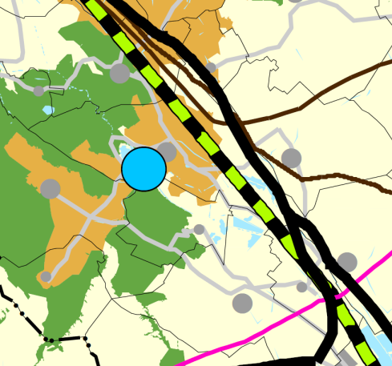 | Az ország szerkezeti tervének kivágata  Kincsesbánya erdőgazdálkodási térséggel, mezőgazdasági térséggel vegyes területfelhasználású térséggel és vízgazdálkodási térséggel érintett.  Kincsesbánya érintett továbbá az országos műszaki infrastruktúra-hálózatok és egyedi építmények közül:  - 10 millió m3-t meghaladó térfogatú vízkárelhárítási célú tározási fejlesztési lehetőség  Az ún. Fehérvárcsurgói víztározó a településszerkezeti tervben vízgazdálkodási területfelhasználással feltüntetésre került

Műszaki infrastruktúra-hálózatok megfelelőségének igazolása
A műszaki-infrastuktura-hálózatok közül az OTrT térszerkezeti terve, „Az Ország Szerkezeti Terve” Kincsesbánya közigazgatási területén az országos közúthálózat elemeit tünteti fel. KincsesbányaTelepülésszerkezeti terve ugyanazon a nyomvonalon tartalmazza a közúthálózat elemeit, mint az OTrT, nincs eltérés, tehát megfelel.
Az Országos Területrendezési Tervről szóló 2003. évi XXVI. törvény terv készítésekor hatályos állapota szerint az ország szerkezeti terve Kincsesbánya község települési térséggel, mezőgazdasági-, erdőgazdálkodási- és vízgazdálkodási térséggel érinti.
A településrendezési tervek készítésére az OTrT fő szabályai a következők:

Az OTrT 6. § (2) bekezdése szerint a kiemelt térségi és megyei területfelhasználási kategóriákon belül a települési területfelhasználási egységek kijelölése során a következő szabályokat kell alkalmazni:
a) az erdőgazdálkodási térséget legalább 75%-ban erdőterület területfelhasználási egységbe kell sorolni;
b) a mezőgazdasági térséget legalább 85%-ban mezőgazdasági terület, beépítésre szánt különleges honvédelmi terület, beépítésre nem szánt különleges honvédelmi terület vagy természetközeli terület területfelhasználási egységbe kell sorolni, a térségben nagyvárosias lakóterület és vegyes terület területfelhasználási egység nem jelölhető ki;
c) a vegyes területfelhasználású térséget legalább 85%-ban mezőgazdasági terület, erdőterület vagy természetközeli terület területfelhasználási egységbe kell sorolni, a fennmaradó részen nagyvárosias lakóterület kivételével bármely települési területfelhasználási egység kijelölhető;
d) a települési térség bármely települési területfelhasználási egységbe sorolható;
e) a vízgazdálkodási térséget legalább 85%-ban vízgazdálkodási terület vagy természetközeli területfelhasználási egységbe kell sorolni;
f) az építmények által igénybe vett térséget az adott építmény jellege szerinti települési területfelhasználási egységbe kell sorolni.
(3) Az országos területfelhasználási kategóriákra vonatkozó szabályoknak a kiemelt térség vagy a megye területére vetítve, a kiemelt térségi és megyei területfelhasználási szabályoknak a település közigazgatási területére vetítve kell teljesülniük.

Az OTrT 9.§ (6) bekezdése a településrendezési eszközök készítése során
a) az országos és térségi jelentőségű műszaki infrastruktúra-hálózatok és az egyedi építmények helyét a kiemelt térségi és megyei területrendezési tervekben meghatározott térbeli rend figyelembevételével kell meghatározni,
b) az országos és térségi jelentőségű műszaki infrastruktúra-hálózatoknak a település közigazgatási területére vetített hossza legfeljebb ±5%-kal térhet el a kiemelt térségi és megyei területrendezési tervek szerkezeti tervében megállapított nyomvonalváltozattól, kivéve, ha a területi (környezeti, társadalmi és gazdasági) hatásvizsgálat alapján lefolytatott területrendezési hatósági eljárás szerint nagyobb eltérés indokolt.

Az OTrT 12/A § (1) bekezdése értelmében a kiemelt térségi és megyei területrendezési tervek, valamint a településrendezési eszközök készítése során a 12. § (1) és (2) bekezdésében felsorolt térségi övezetek által érintett területeket az országos, a kiemelt térségi és a megyei övezetek területi érintettségével kapcsolatos állásfoglalásra kötelezett államigazgatási szervek köréről szóló kormányrendelet szerint, az abban meghatározott államigazgatási szervek előzetes adatszolgáltatása figyelembevételével kell lehatárolni.
A 12. § (4) bekezdése szerint a településrendezési eszközök készítésénél a hatályos kiemelt térségi és megyei területrendezési terv térségi övezeteinek lehatárolásához képest a térségi övezetek területének a település közigazgatási területére eső része legfeljebb±5%-kal változhat.

Azon országos övezetek, melyek az áll.ig. szervek előzetes adatszolgáltatása figyelembevételével kell lehatárolni
OTrT kivágat - Követelmények | Lehatárolás – megfelelőség igazolása
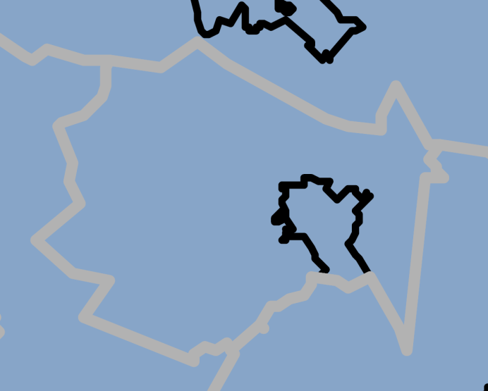  Országos vízminőség-védelmi terület övezete  Az OTrT 15. §-a szerint: Az országos vízminőség-védelmi terület övezetében keletkezett szennyvíz övezetből történő kivezetéséről és az övezeten kívül keletkezett szennyvizek övezetbe történő bevezetéséről a kiemelt térség és a megye területrendezési tervében rendelkezni kell. (2) Az övezetbe tartozó települések településrendezési eszközeinek készítése során ki kell jelölni a vízvédelemmel érintett területeket, és a helyi építési szabályzatban az építési övezetre vagy övezetre vonatkozó szabályokat kell megállapítani.(3) Az övezetben bányászati tevékenységet a bányászati szempontból kivett helyekre vonatkozó szabályok szerint lehet folytatni. | 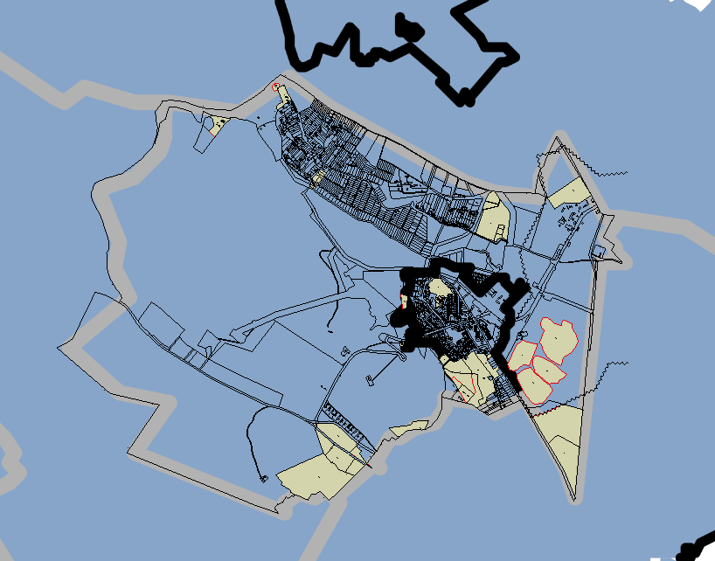  Atelepülésrendezési eszközökben a település teljes területét vízvédelemmel érintett területként kezeltük, tekintettel a határozattal kijelölt vízbázis védőterületekre.  A helyi építési szabályzat tartalmazza a vízvédelem szabályait.  Az övezet területén új külszíni művelésű bányatelek nem került kijelölésre, meglevő bányatelek található az övezet területén, annak bővítése nem történik.
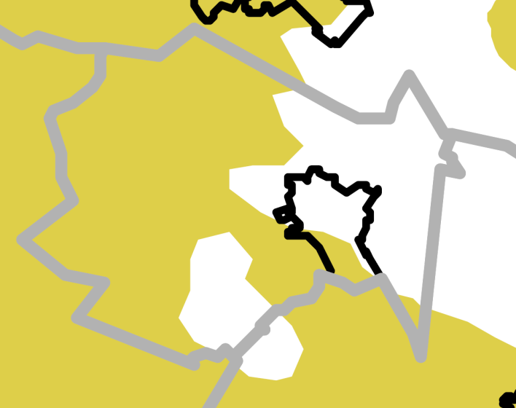  Tájképvédelmi szempontból kiemelten kezelendő terület övezete  Az OTrT 14/A § szerint (1) A tájképvédelmi szempontból kiemelten kezelendő terület övezete területét a kiemelt térségi és megyei területrendezési terv és annak alapján a településszerkezeti terv pontosítja.  (2) Az övezet (1) bekezdés szerint pontosított lehatárolása által érintett területre a kiemelt térség és a megye területrendezési tervének megalapozó munkarésze keretében meg kell határozni a tájjelleg helyi jellemzőit, valamint a település teljes közigazgatási területére készülő településrendezési eszköz megalapozó vizsgálata keretében meg kell határozni a tájjelleg megőrzendő elemeit, elemegyütteseit, valamint a tájképi egység és a természeti adottságokhoz igazodó hagyományos tájhasználat helyi jellemzőit.  (3) Az övezet (1) bekezdés szerint pontosított lehatárolása által érintett területre a tájképi egység és a hagyományos tájhasználat fennmaradása érdekében a helyi építési szabályzatban meg kell határozni a területhasználatra és az építmények tájba illeszkedésére vonatkozó szabályokat.  (4) A helyi építési szabályzat az építmények tájba illeszkedésének bemutatására látványterv készítését írhatja elő és a készítésre vonatkozó követelményeket határozhat meg.  (5) Az övezetben bányászati tevékenységet a bányászati szempontból kivett helyekre vonatkozó szabályok szerint lehet folytatni.  (6) Az övezetben a közlekedési és energetikai infrastruktúra-hálózatokat, erőműveket és kiserőműveket a tájképi egység megőrzését és a hagyományos tájhasználat fennmaradását nem veszélyeztető műszaki megoldások alkalmazásával kell elhelyezni. | 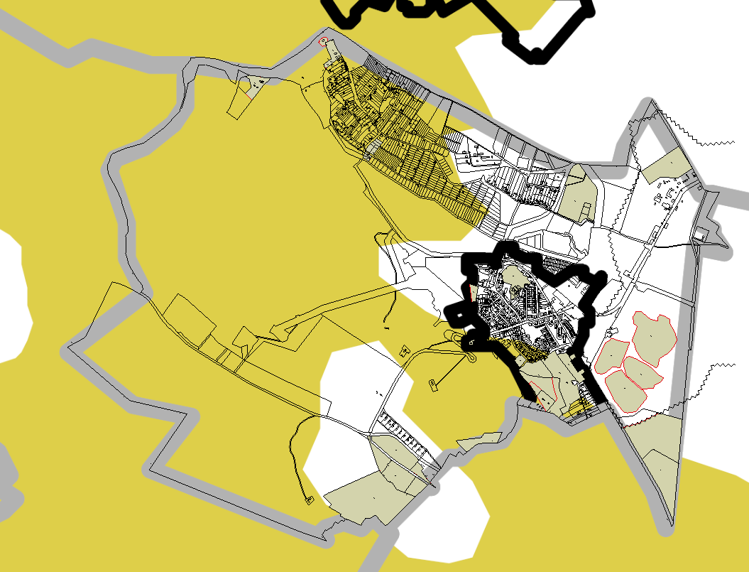  A településszerkezeti tervben az övezet lehatárolása az államigazgatási szerv adatszolgáltatásával megegyezően történt.  A helyi építési szabályzatban a tájbaillesztésre vonatkozó szabályokat meg kell állapítani.  Az övezetben bányászati tevékenység a bányászati szempontból kivett területekre vonatkozóan végeznek, új bányaterület kijelölés nem történik.  A változtatások nagy része érinti az övezet területét, de a módosítások megfelelnek az előírásoknak.
Ásványi nyersanyagvagyon-terület övezete  Az OTrT 19/B § szerint (1) Az ásványi nyersanyagvagyon-terület övezetét a településrendezési eszközökben kell tényleges kiterjedésének megfelelően lehatárolni.  (2) Az (1) bekezdés szerint kijelölt területen, a településrendezési eszközökben csak olyan területfelhasználási egység, építési övezet vagy övezet jelölhető ki, amely az ásványi nyersanyagvagyon távlati kitermelését nem lehetetleníti el. | 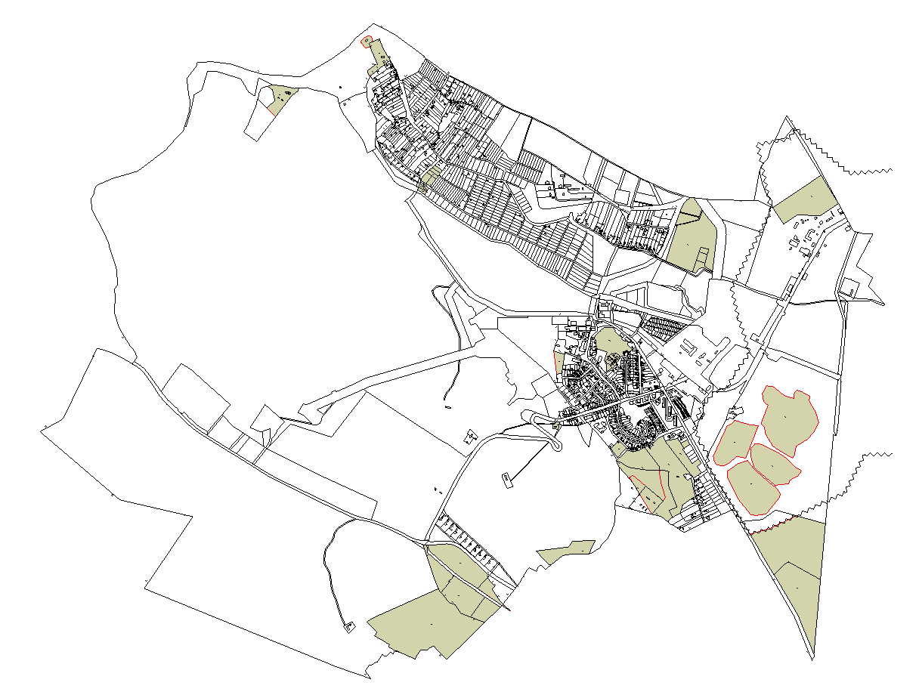  A településszerkezeti tervben az övezet területe a bányatelkek jelölésével megtörtént.  Az övezet területéna területfelhasználás nem változik.

Fejér Megye Területrendezési Tervével való összefüggések vizsgálata

Fejér megye Területrendezési tervét 1/2009.(II.13.) számú rendeletével fogadta el a megyei önkormányzat. A megye szerkezeti terve szerint Kincsesbánya települési térséggel, mezőgazdasági, erdőgazdasági és vízgazdálkodási térséggel érintett.

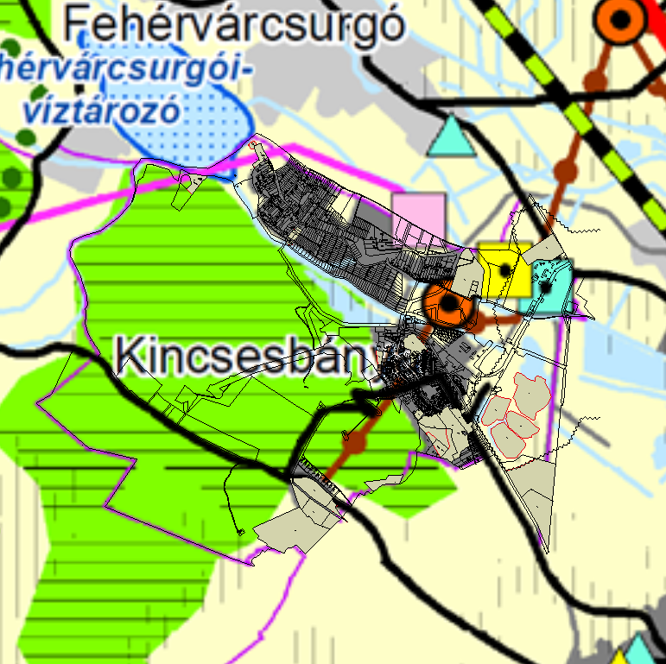 | Fejér megye szerkezeti tervének kivágata  A megye szerkezeti terve szerint Kincsesbánya települési térséggel, mezőgazdasági- erdőgazdasági és vízgazdálkodási térséggel érintett.  A megyei terv a települési térség kijelölésénél a korábbi településszerkezeti tervet vette figyelembe  A mezőgazdasági térség vonatkozásában a 2007-ben elfogadott településszerkezeti terv eltérést mutatott a településen levő bányaterületek és rekultiválandóterületek miatt. Az összhang megteremtése érdekében területrendezési hatósági engedélyezési eljárást kezdeményezett az önkormányzat. A Fejér Megyei Kormányhivatal FE/09/00001-17/2018. számú határozata szerint a FmTrT-vel való összhang megállapítására a térségi területfelhasználási engedélyt megadta.

Fejér Megye Területrendezési Tervében megjelenő közúthálózat új elemet nem tartalmaz. A 120 kV-os átviteli és szolgáltatói hálózat elemei közül Kincsesbányát az Inota – Oroszlány felhasítva Rákhegy-Kincsesbánya (kétrendszerű nyomvonal) érinti. A tényleges nyomvonal egyezik a megyei tervi nyomvonallak.
A térségi szénhidrogén szállító vezeték Központi belterület és Felsőkincses közötti szakasza nem került ábrázolásra a településszerkezeti tervben az energiaellátási munkarészben leírtak alapján. E tekintetben az eltérés több mint az OTrT 9.§ (6) bekezdése b) pontjában megengedett.

A kiemelt térségi területfelhasználási kategóriákra vonatkozó előírások és a megfelelőség igazolása

kiemelt térségi területfelhasználási kategóriák | Területrendezési követelmények | Megfelelőség igazolása
Erdőgazdálkodási térség  Területe a FmTrT-ben: 635,6 ha | Az erdőgazdálkodási térséget legalább 85%-ában erdőterület területfelhasználási egységbe, illetve természetközeli terület (ezen belül kizárólag karsztbokorerdő) területfelhasználási egységbe kell sorolni. | A TSZT felülvizsgálat során FM TrT-ban erdőgazdálkodási térségbe tartozó erdőterület ténylegesn 645,5 ha.  Ez a FM TrT-ben erdőgazdálkodási térségbe besorolt 101,47 %-a, tehát a településszerkezeti terv összhangban van a megyei tervvel.
Az országos Erdőállomány Adattár szerint az erdőterületek nagysága:  585,13 ha | Az Országos Erdőállomány Adattár szerint erdőterületnek minősülő területet a településrendezési eszközökben legalább 95%-ban erdőterület területfelhasználási egységbe kell sorolni. | A TSZT felülvizsgálat során az erdőtervezett erdőknél nagyobb terület van erdő felhasználásra tervezve (korábbi elhatározások, alapján).  Tényleges erdőterület 645,5 ha.  tehát megfelel.
Mezőgazdálkodási térség  Területe a FM TrT-ben: 173,1 ha | A mezőgazdasági térség legalább 85%- át mezőgazdasági terület, mezőgazdasági terület, beépítésre szánt különleges honvédelmi terület, beépítésre nem szánt különleges honvédelmi terület vagy természetközeli terület területfelhasználási egységbe kell sorolni.  A térségben nagyvárosias lakóterület és vegyes terület területfelhasználási egység nem jelölhető ki. | A TSZT felülvizsgálat során FM TrT-ban mezőgazdálkodási térségbe tartozó terület ténylegesen 80,92 ha.  A 2006-ban elfogadott településszerkezeti terv FmTrT-vel való összhangja a Fejér Megyei Kormányhivatal FE/09/00001-17/2018. számú határozata szerint megállapításra került.  A korábbi településszerkezeti tervhez képest a mezőgazdasági térség területe nő.
Települési térség  Területe a FM TrT-ben:  221,8 ha | Települési térség bármely települési területfelhasználási egységbe sorolható. | A települési térség a TSZT felülvizsgálata során 1,25 ha területel csökkent, , tehát a településszerkezeti terv összhangban van a megyei tervvel.
Vízgazdálkodási térség  Területe a FM TrT-ben: 56,5 ha | A vízgazdálkodási térséget legalább 85%-ban vízgazdálkodási terület vagy természetközeli területfelhasználási egységbe kell sorolni. | A TSZT felülvizsgálat során FM TrT-ban vízgazdálkodási térségbe tartozó terület ténylegesen 50,65 ha.  Ez a FM TrT-ben vízgazdálkodási térségbe besorolt terület 89 %-a,  tehát a településszerkezeti terv összhangban van a megyei tervvel

FmTrTszerkezeti terve és a térségi övezetek megfelelősége
Kivágat - Követelmények | Lehatárolás – megfelelőség igazolása
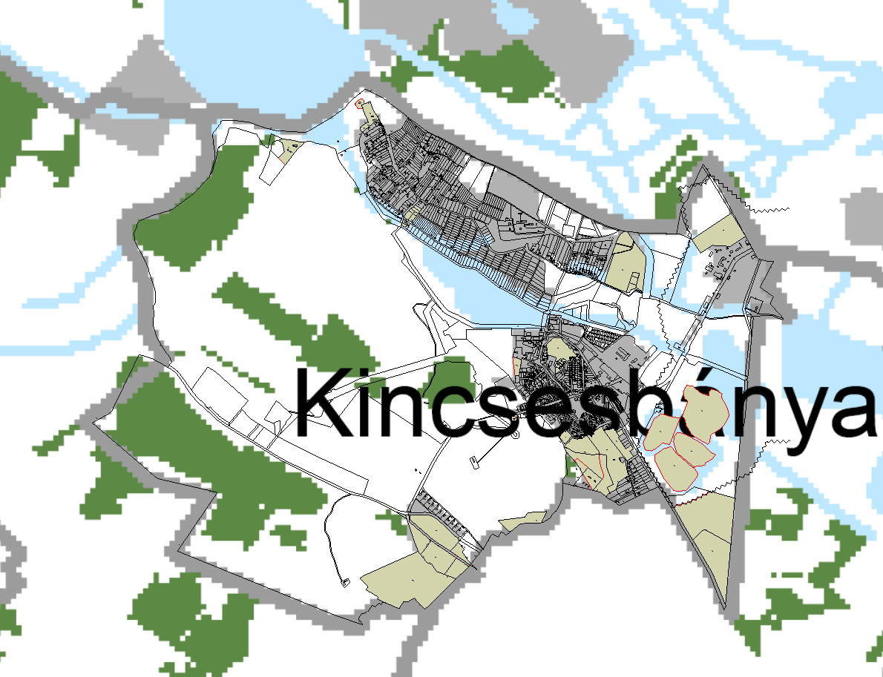 | Kiváló termőhelyi adottságú erdőterület övezete  Az OTrT 14 § szerint Kiváló termőhelyi adottságú erdőterület övezetében új beépítésre szánt terület nem jelölhető ki.  (2) Az övezetben külszíni bányatelket megállapítani és bányászati tevékenységet engedélyezni a bányászati szempontból kivett helyekre vonatkozó szabályok szerint lehet.  A változtatások az övezet területét nem érintik
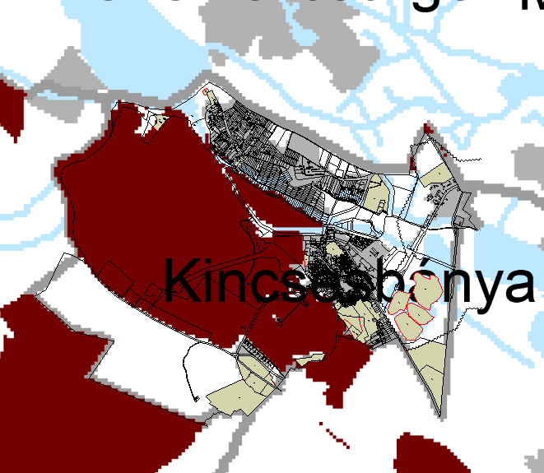 | Kiemelt fontosságú honvédelmi terület övezete:  Az OTrT 16. § szerint a kiemelt fontosságú honvédelmi terület övezetét a településrendezési eszközökben kell tényleges kiterjedésének megfelelően lehatárolni, és a településszerkezeti tervben beépítésre szánt vagy beépítésre nem szánt különleges honvédelmi terület vagy erdőterület területfelhasználási egységbe kell sorolni.  Kincsesbánya településszerkezeti tervében a honvédelmi terület övezetével érintett területek véd  erdő besorolásúak.  A módosítások a 6. és a 15. számú módosítással érintik az övezet területét.  A módosítások 3887 m2 területtel érintik az övezetet.  Az övezet lehatárolása a TSZT tervlapon történik.
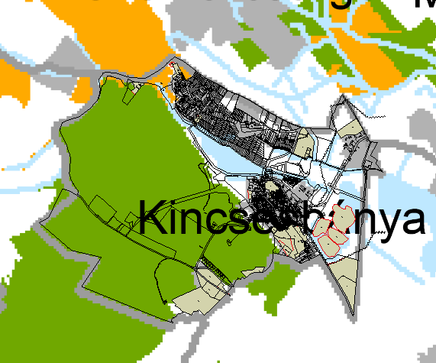 | Magterület, ökológiai folyosó, puffer terület övezete  Magterület övezete  Az OTrT 17. § szerint: (1) Az övezetben beépítésre szánt terület nem jelölhető ki, kivéve, ha:  a) a települési területet a magterület vagy a magterület és az ökológiai folyosó körülzárja, és  b) a kijelölést más jogszabály nem tiltja.  (2) Az (1) bekezdésben szereplő kivételek együttes fennállása esetén, a beépítésre szánt terület területrendezési hatósági eljárás alapján jelölhető ki. Az eljárás során vizsgálni kell, hogy biztosított-e a magterület, a magterület és az ökológiai folyosó természetes és természetközeli élőhelyeinek fennmaradása, valamint az ökológiai kapcsolatok zavartalan működése.  (4) Az övezetben a közlekedési és energetikai infrastruktúra-hálózatok elemeinek nyomvonala, az erőművek és kiserőművek a magterület természetes élőhelyeinek fennmaradását biztosító módon, az azok közötti ökológiai kapcsolatok működését nem akadályozó műszaki megoldások alkalmazásával helyezhetők el.  (6) Az övezetben új külszíni művelésű bányatelek nem létesíthető, meglévő külszíni művelésű bányatelek nem bővíthető.  Ökológiai folyosó övezete OTrT 18. § (1) Az ökológiai folyosó övezetében új beépítésre szánt terület nem jelölhető ki, kivéve, ha:  a) a települési területet az ökológiai folyosó vagy a magterület és az ökológiai folyosó körülzárja, és  b) a kijelölést más jogszabály nem tiltja.  (2) Az (1) bekezdésben szereplő kivételek együttes fennállása esetén, a beépítésre szánt terület területrendezési hatósági eljárás alapján jelölhető ki. Az eljárás során vizsgálni kell, hogy biztosított-e az ökológiai folyosó természetes és természetközeli élőhelyeinek fennmaradása, valamint az ökológiai kapcsolatok zavartalan működése.  (4) Az övezetben a közlekedési és energetikai infrastruktúra-hálózatok elemeinek nyomvonala, az erőművek és kiserőművek az ökológiai folyosó és az érintkező magterület természetes élőhelyeinek fennmaradását biztosító módon, az azok közötti ökológiai kapcsolatok működését nem akadályozó műszaki megoldások alkalmazásával helyezhető el.  (5) Az övezetben új külszíni művelésű bányatelek nem létesíthető, meglévő külszíni művelésű bányatelek nem bővíthető.  Az övezet területét a 8. számú módosítás érinti.  Új beépítésre szánt terület kijelölés nem történik.
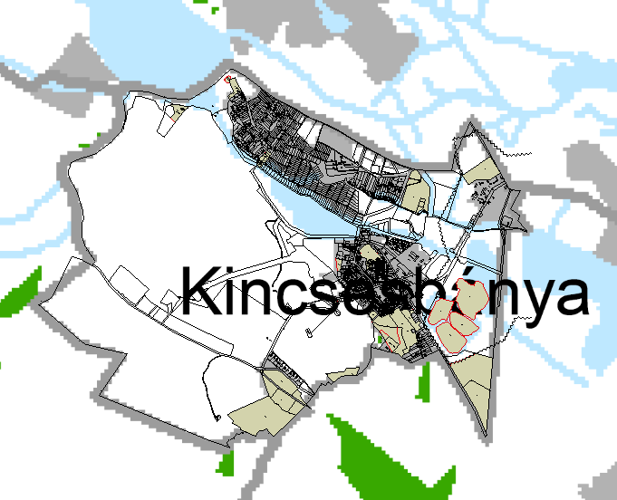 | Erdőtelepítésre alkalmas terület övezete  Az OTrT 19/A. § szerint a településrendezési eszközökben az erdőtelepítésre javasolt terület övezetét az erdőterület területfelhasználási egység kijelölésénél figyelembe kell venni.  Az övezettel érintett terület erdő területfelhasználásba sorolt.  Az övezet területét a módosítások nem érintik.
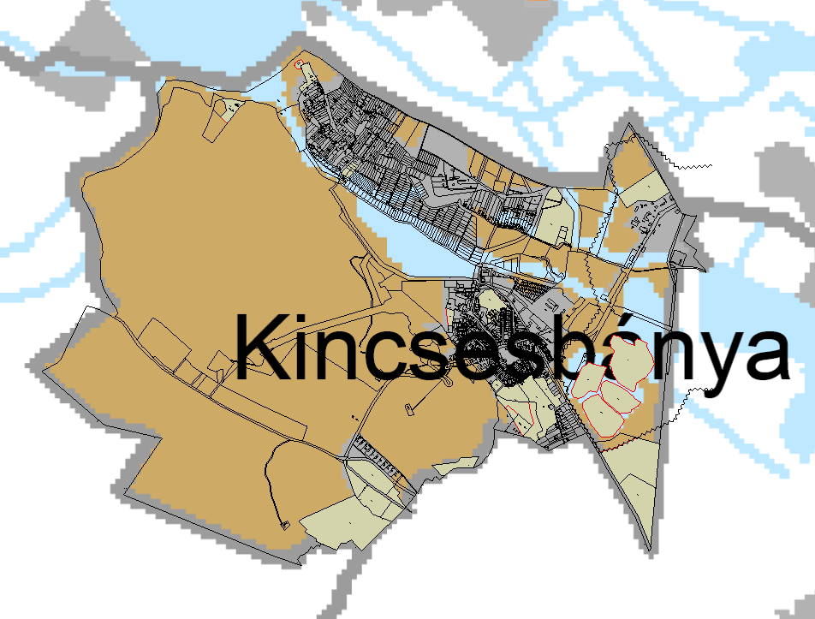 | Földtani veszélyforrás területének övezete  Az OTrT 25. § szerint a földtani veszélyforrás területének övezetét a településrendezési eszközökben kell a tényleges kiterjedésnek megfelelően lehatárolni.  (2) Az övezet területén új beépítésre szánt terület csak akkor jelölhető ki, ha ahhoz a bányafelügyelet a településrendezési eszközök egyeztetési eljárása során adott véleményében hozzájárul.  Az övezet a FmTrT-ben közigazgatási határral jelölt.  Az övezetre vonatkozóan adatszolgáltatás nem érkezett, ezért a tényleges lehatárolás nem történt meg.

- A BIOLÓGIAI AKTIVITÁSÉRTÉK SZÁMÍTÁSI EREDMÉNYE
 | terület | terület (ha) | korábbi  ter.felhasználás | szorzó | BAÉ | jelenlegi  ter.felhasználás | szorzó | BAÉ
1 | Sólyomdomb | 2,09 | Lke | 2,7 | 5,643 | Vt | 0,5 | 1,045
 |  | 0,32 | Köu | 0,5 | 0,16 | Vt | 0,5 | 0,16
2 | Kossuth utca | 0,62 | Gksz | 0,4 | 0,248 | Lf | 2,4 | 1,488
3 | Erdősor | 0,53 | Lke | 2,7 | 1,431 | Ev | 9 | 4,77
4 | Somosmál | 2,43 | Lf | 2,4 | 5,832 |  |  | 0
 |  | 8,01 | Lke | 2,7 | 21,627 |  |  | 0
 |  | 3,83 | Vt | 0,5 | 1,915 |  |  | 0
 |  | 0,13 | Zkp | 6 | 0,78 |  |  | 0
 |  | 1,92 | Köu | 0,5 | 0,96 |  |  | 0
 |  | 0,56 | Garázs | 1,5 | 0,84 |  |  | 0
 |  | 10,94 |  |  |  | Lf | 2,4 | 26,256
 |  | 1,97 |  |  |  | Garázs | 1,5 | 2,955
 |  | 3,85 |  |  |  | Vt | 0,5 | 1,925
 |  | 0,12 |  |  |  | Köu | 0,5 | 0,06
5 | Rákhegy temető | 0,2 | Zkegy | 3 | 0,6 | Temető | 3 | 0,6
 |  | 0,5 | Lf | 2,4 | 1,2 | Temető | 3 | 1,5
6 | Rákhegy parkoló | 0,22 | Üh | 2,7 | 0,594 | Temető | 3 | 0,66
7 | Gátőrház | 1,46 | V | 6 | 8,76 | Gátőrház | 3,2 | 4,672
8 | Szállás | 1,48 | Ev | 9 | 13,32 | Szállás | 3,2 | 4,736
9 | Üveg-Ásvány | 4,88 | Ev | 9 | 43,92 | Gip | 0,4 | 1,952
10 | Forrófői temető | 6,05 | Temető | 3 | 18,15 | Má | 3,7 | 22,385
 |  | 8,8 | K-bánya | 0,2 | 1,76 | Má | 3,7 | 37,56
11 | Strand | 0,42 | Strand | 1,5 | 0,63 | Vt | 0,5 | 0,21
12 | Szeg hegy vízmű | 0,38 | V | 6 | 2,28 | Kb-vízmű | 3,2 | 1,216
13 | Barlangászok területe | 0,12 | Ev | 9 | 1,08 | Kb-barlang | 3,2 | 0,384
14 | Forrófő tározók | 21,8 | Bánya | 0,2 | 5,643 | V | 6 | 130,8
15 | Rákhegy és bányaközötti terület | 8,3 | Lf | 2,4 | 19,92 | Má | 3,7 | 30,71
16 | Felsőkincses  volt bánya terület | 15,9 | K-rek | 0,2 | 3,18 | Má | 3,7 | 58,83
17 | Felsőkincses  gazdasági fejl.terület | 4,45 | Lf | 2,4 | 10,68 | Gksz | 0,4 | 1,78
 | Összesen |  |  |  | 169,39 |  |  | 299,09

